图 书 推 荐

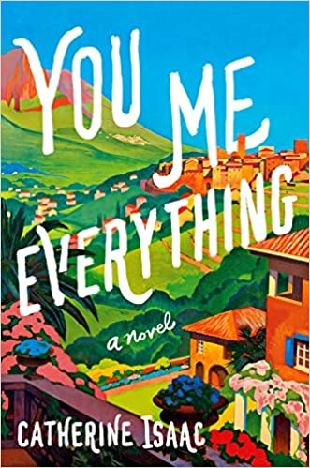
中文书名：《有你便是全部》
英文书名：YOU ME EVERYTHING
作 者：Catherine Isaac
出 版 社：Simon & Schuster
代理公司：Curtis Brown/ANA/Conor Cheng
页 数：384页
出版时间：2018年5月
代理地区：中国大陆、台湾
审读资料：电子稿
类 型：小说
版权已授：挪威、瑞典、德国、英国、美国。
本书中文简体字版曾授权，版权已回归

内容简介：

在生下儿子威廉之后仅数月后，露易丝决定把男友、孩子的父亲亚当扫地出门。试问，谁能忍受这个撒谎、欺骗、劈腿、甚至在自己分娩时都不能陪伴在身边的男人？

为了儿子，露易丝努力克制，保持镇静，想要同亚当和平分手。她实现了这个愿望，却依然伤心得不能自已：“我伸出手来，镇静平和地希望能和他握手告别。我希望他一把打开我的手，然后拥我入怀，请求不要离开。然而事实上，他只是握了握手，然后扭头走开。”此后，露易丝只能求助自己的母亲苏珊帮忙一起照顾威廉，而此时亚当则搬到了法国开始追寻自己的梦想。

十年后，年仅53岁的苏珊一病不起。病榻前，她不断敦促露易丝要面对现实：威廉在成长过程中，不能缺少父亲的存在。所以，那年夏天，兴高采烈的儿子和不情不愿的母亲只得动身前往法国，亚当现在安居的地方。露易丝试图将自己置身事外，只希望亚当能与威廉重建父子情缘。

然而，事情怎能像露易丝所想这样风调雨顺，何况，在种种不顺的境遇之下，露易丝还要背负着遗传自母亲的难以逃脱的绝症的阴影，却不能告诉任何人……究竟父母与孩子之间的情谊依靠什么来维系，而朋友与恋人的分界线又在哪里？为了你爱的人，你又愿意付出多少……

喜欢乔乔·莫伊丝（Jojo Moyes）的读者，一定也会喜爱这部真实而暖心的作品，并追随情节的脚步，时哭时笑，满足不已。

作者简介：

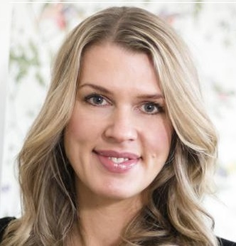
凯瑟琳·艾萨克（Catherine Isaac）于1974年生于英格兰利物浦。在格拉斯哥卡利多尼安大学（Glasgow Caledonian University）获得新闻学硕士学位前，她在利物浦大学学习历史学。她的职业生涯始于在《利物浦回声报》（Liverpool Echo）作毕业实习生。在27岁时她被《利物浦每日邮报》（Liverpool Daily Post）聘为编辑，并在这一岗位上工作了五年。她在休产假期间以简·科斯特洛(Jane Costello)的笔名写了她的第一本书Bridesmaids。自此，她撰写了9本书且都是《星期日泰晤士报》（Sunday Times）的英国畅销书。You, Me, Everything是她第一部以凯瑟琳·艾萨克名义撰写的小说。她和丈夫马克（Mark）以及三个儿子现居于利物浦。闲暇时间她喜欢跑步、在湖区爬山和在酒吧游戏中获胜，尽管后者很少发生。本作品的电影版权由狮门影视公司（Lionsgate）获得，其外国版权已被销往全球。

媒体评价：

“讽刺的喜剧和感人的家庭剧并重，结尾令人心碎，读完久久萦绕于心。”
——玛丽·克莱尔(Marie Claire)

“一杯冰镇桃红葡萄酒？有。一张舒适的椅子？有。一盒纸巾？有。一本感人、有趣、心碎、愉悦的书？‘有你便是全部’。”
——苏珊·维格斯(Susan Wiggs)，《纽约时报》畅销作者

谢谢您的阅读！
请将回馈信息发送至：程衍泽 (Conor)
安德鲁·纳伯格联合国际有限公司北京代表处
北京市海淀区中关村大街甲59号中国人民大学文化大厦1705室，100872
电 话：010-82504406
手 机：13072260205（微信同号）
传 真：010-82504200
Email：Conor@nurnberg.com.cn
网址：http://www.nurnberg.com.cn
微博：http://weibo.com/nurnberg
豆瓣小站：http://site.douban.com/110577/
微信订阅号：ANABJ2002


